


Cahier des charges
Outil de datavisualisation

Rédigé par DURIEUX Axel, GAUD Maxime, GACHET Léandre, BOURVON Thomas, CROCQUEVIEILLE-BARREAU Jérôme, BRARD Mathis
IUT Vannes – STID 1

À destination de X. DONCHERY

Diffusé le 15 mars 2022

Table des matières
1. Contexte 4
2. Spécifications fonctionnelles 5
3. Spécifications Techniques 8
4. Organisation 9

Contexte
Dans le cadre d’un projet visant à nous professionnaliser, l’entreprise Sodebo, spécialisée dans l’agroalimentaire, nous a contacté pour réaliser un outil de datavisualisation. Cet outil sera construit à partir des données “pizza” et “traiteur” avec des fichiers de 2017 à 2020.
Le client a fait appel à nos savoirs pour avoir une méthode de travail autre que celle utilisée dans l’entreprise. Il souhaiterait avoir un point de vue externe ne tenant pas forcément compte des attendus du service d’analyse des données de l’entreprise.
L’objectif de ce projet est de créer un outil de datavisualisation à partir des données fournies par le client. L’outil de datavisualisation demandé devra satisfaire plusieurs exigences et surtout avoir un visuel de la concurrence ainsi que de leurs produits. Ceci sera construit dans un but décisionnel pour l’entreprise.
La datavisualisation devra être réalisée sur le logiciel Power BI. L’outil créé devra permettre de voir l'évolution de n'importe quel produit, sur n'importe quel circuit et de pouvoir comparer des marques entre elles.
Pour guider la mise en forme de notre outil de datavisualisation, nous nous sommes basés sur la formulation de la problématique suivante : quels sont les produits des marques concurrentes pouvant nuire aux ventes réalisées par Sodebo ?
Pour répondre à cette problématique, la conception de l’outil décisionnel sera un élément de réponse clé. Celui-ci sera basé sur des schémas globaux et des variables d’entrées et de sorties. Ces variables peuvent être issues des jeux de données ou bien créées à partir des données disponibles.

Spécifications fonctionnelles
Dans le cadre de ce projet, le client exprime plusieurs besoins auxquels il va falloir répondre à l’aide de l’outil que nous allons développer. Pour développer cet outil et nous guider dans notre démarche, nous avons établi une problématique qui nous permet de suivre un plan d’analyse pour mettre en œuvre l’outil de datavisualisation.
Pour la réalisation de notre outil de datavisualisation, nous avons comme projet de créer une interface comportant des boutons pour rediriger l’utilisateur là où il veut aller. L’objectif est de créer une datavisualisation où l’utilisateur décide des visualisations qu’il veut voir. Le but final est d’avoir un véritable outil qui permette d’avoir l’ensemble de l’activité de l’entreprise. A l’aide de boutons, on doit obtenir des graphiques simples et des indicateurs qui permettent à l’utilisateur d’avoir une idée de la situation, et du positionnement de l’entreprise. Le client nous a présenté divers besoins auxquels nous allons répondre dans cette datavisualisation.
Dans un premier temps, le client a besoin d’avoir un visuel sur l’activité de l’entreprise mais surtout sur ses concurrents. Nous pensons donc qu’il est préférable d’avoir dans un outil composé de plusieurs pages. Une première page qui servirait de “page d’accueil” sur laquelle figurera l’ensemble de l’activité de Sodebo (Nombre de produits commercialisés, CA et évolution, volume de ventes en 2020, pour les pizzas et les produits traiteurs) mais aussi des boutons de redirection vers d’autres visuels (concurrents et activité de l’entreprise en détail). Une deuxième page serait destinée aux principaux concurrents de Sodebo, avec en premier plan deux graphiques qui représentent pour chacun, un top 5 des concurrents selon le type de produits. Un top 5 des concurrents sur le marché des pizzas, et un top 5 des concurrents sur le marché du traiteur. Autour de ces deux principaux graphiques, se trouveront divers indicateurs statistiques quant aux divers concurrents. Cela nous donnera par exemple la marque qui connait la meilleure progression dans la vente de ses produits, les produits concurrents qui connaissent le plus de succès et le prix moyen par marque concurrente. Ensuite, nous tenons à mettre à disposition au client une page qui sera accessible depuis la page d’accueil et le redirigeant vers les détails de son activité. Les détails de l’activité seront ensuite subdivisés en plusieurs parties où l’utilisateur pourra décider du choix du parcours, du produit, du macro-marché etc. Tout cela dans le but d’avoir un outil sans données superflues qui permet à l’utilisateur d’accéder au produit et au circuit qu’il souhaite facilement grâce à des listes déroulantes associées aux graphiques de représentation des valeurs.
Pour avoir une idée des différentes valeurs dont vous pourrez avoir accès à l’aide de ces listes déroulantes, voici un premier tableau reprenant les variables d’entrées possibles dans notre traitement des données. Puis, le second reprend l’ensemble des variables de sortie auxquelles vous aurez directement accès, pouvant être issues directement du jeu de données, ou préparées directement par nos soins après analyse.

Tableau des variables d’entrée (Pizzas et traiteur)

Tableau des variables d’entrée des fichiers pizzas
Variable | Type | Description
SDESC | caractères | spécification du circuit
LDESC | caractères | choix du type (valeur, volume etc.)
2020 | numérique quantitatif | année précédente
2021 | numérique quantitatif | année étudiée
MACRO MARCHE | caractères | type de produit
Rayon | caractères | type de rayon
Variable | Type | Description
SDESC | caractères | spécification du circuit
LDESC | caractères | choix du type (valeur, volume etc.)

Tableau des variables d’entrée des fichiers traiteur
Variable | Type | Description
SDESC | caractères | spécification du circuit
LDESC | caractères | choix du type (valeur, volume etc.)
2020 | numérique quantitatif | année précédente
2021 | numérique quantitatif | année étudiée
MACRO MARCHE | caractères | type de produit
Rayon | caractères | type de rayon

Tableau des variables de sortie (pizzas et traiteur)

Tableau des variables de sortie des fichiers pizzas
Variable | Type | Description
Prix | numérique quantitatif | Prix unitaire du produit (au kg)
SDESC | caractères | spécification du circuit
LDESC | caractères | choix du type (vente, volume etc.)
2020 | numérique quantitatif | année précédente
2021 | numérique quantitatif | année étudiée
MACRO MARCHE | caractères | type de produit
Rayon | caractères | choix du rayon
Emballage | caractères | type d'emballage du produit
Marque | caractères | marque du produit
Gamme | caractères | gamme du produit
Part de marché | numérique quantitatif | part de marché de la marque concernée

Tableau des variables de sortie des fichiers traiteur

Variable | Type | Description
SDESC | caractères | spécification du circuit
LDESC | caractères | choix du type (valeur, volume etc.)
2020 | numérique quantitatif | année précédente
2021 | numérique quantitatif | année étudiée
MACRO MARCHE | caractères | type de produit
Rayon | caractères | type de rayon
Prix | numérique quantitatif | prix unitaire du produit (au kg)
Part de marché | numérique quantitatif | part de marché de la marque concernée

- Spécifications Techniques
Les données du projet proviennent d’un panéliste, qui récupère les données sur des tickets de caisse. Pour réaliser ce projet, nous avons dans un premier temps réalisé un dictionnaire des variables (voir ci-dessous) pour comprendre les différentes variables. Ensuite, nous avons nettoyé les données sur Excel. Excel est un tableur qui nous permet de modifier les données telles que l’on souhaite. Nous avons également créé de nouvelles variables comme le prix des pizzas ou encore les parts de marché des différentes marques. Le logiciel de datavisualisation, Power BI, est l’outil principal sur lequel nous allons travailler. Il va nous permettre de créer des indicateurs clés, des segments ou encore des représentations graphiques à partir des données Excel préparées. Une fois les différents indicateurs réalisés, il suffira de les attribuer à des signets et des boutons pour concevoir notre outil.
L’objectif principal de notre outil de datavisualisation est d’obtenir un outil le plus fonctionnel possible, en utilisant principalement des filtres pour que l’utilisateur décide de lui-même ce qu’il veut observer.

Organisation

Nombre d’heures hebdomadaire | 3 h30
Nombre de membres dans l’équipe | 6
Répartition des rôles :
Product owner | Jérôme Crocquevieille--Barreau
Chargé de communication | Axel Durieux
Planification des taches | Thomas Bourvon
Membre | Mathis Brard
Membre | Léandre Gachet
Membre | Maxime Gaud

Différents livrables à rendre :
Cahier des charges | Vendredi 18 / 03 / 2022
Rencontre client intermédiaire (présentation de l’avancement du projet) | Mardi 3 / 05 / 2022
Rapport final + Outil final permettant de répondre aux besoins | Mercredi 15 / 06 / 2022
Présentation de l’outil | Jeudi 16 / 06 / 2022

Le projet comporte différentes phases jusqu’à sa présentation réparties sur 16 semaines de travail dont plusieurs rencontres client et livrables à fournir.
Les 3 premières semaines sont destinées à la découverte du jeu de données, la rédaction des éventuelles questions pour la prochaine rencontre client et l’élaboration du dictionnaire des variables.
Après l’échange avec le client le 1/03, rédaction du cahier des charges et début du traitement des données (4ème semaine à 5ème semaine).
Validation du cahier des charges par les tuteurs la 5ème semaine de projet et envoi au client le même jour.
Traitement des données et préparation de la rencontre client intermédiaire (durée : 5 semaines)
Début de la rédaction du rapport statistique et présentation du prototype informatique (outil)
Vous retrouverez l’ensemble de ces dates et échéances dans le fichier joint au mail de remerciement.
L’ensemble des caractéristiques des données sont joints ci-dessous dans deux dictionnaires des variables. Chaque dictionnaire des variables comporte les données d’un seul des jeux (pizzas ou traiteur) et réunit l’ensemble des fichiers concernés (2021, 2020, 2019 etc.)

Dictionnaires des variables

Fichier dictionnaire TRAITEUR
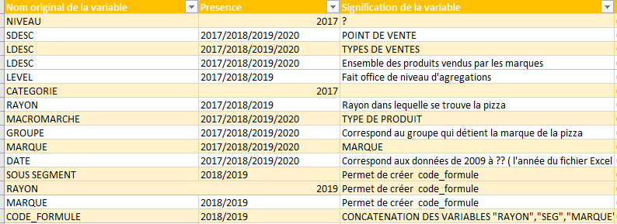
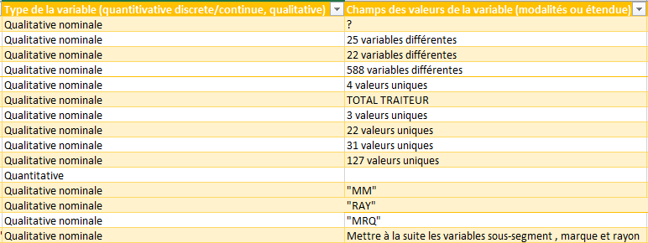

Fichier dictionnaire PIZZAS

